1. Çıplak elle tuttuğu metal kaşık ile plâstik saplı farklı cinsteki metal kaşığı, kumaşa sürttükten sonra küçük kâğıt parçalarına yeterince yaklaştıran kişi, deney sonunda aşağıdaki yargılardan hangilerine varabilir? (AL-1997)
I- Metallerin iletkenliklerinin aynı olmadığına
II- Sürtme ile metallerin elektriklenebildiğine
III- Metallerin ve vücudunun iletken olduğuna

2.
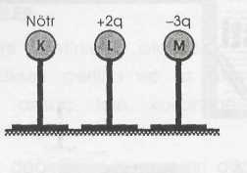
Özdeş K, L, M iletkenlerinden K yüksüz, L nin elektrik yükü + 2q, M ninki - 3q dır.
K, yalıtkan ayağından tutularak önce L ye, sonra M ye birer kez dokundurulursa son yükü ne olur?
A)-q B) + q C)-2q D)-4q

3.
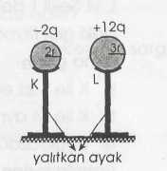
Yükleri ve yarıçapları şekilde belirtilen, iletken K ve L küreleri yalıtkan ayaklarından tutularak birbirine değdiriliyor. Bu işlemden sonra kürelerin yükleri ne olur?
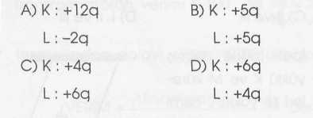

4. Özdeş ve iletken X, Y ve Z kürelerinden Y nin
elektrik yükü - 6q, Z ninki + 2q dur. X küresi
önce Y küresine, sonra Z küresine dokundurulunca son yükü sıfır oluyor.
Buna göre, X küresinin başlangıçtaki yükü
nedir?
A)-2q B)-q C) 0 D) + 2q

5. Biri (+), diğeri (-) elektrikle yüklü iki iletken
küre, yalıtkan saplarından tutularak birbirine
dokundurulup ayrılıyor.

Bu olaydan sonra aşağıdakilerden hangisi
- gerçekleşemez? ikisinin de (+) yüklü olması
- İkisinin de (-) yüklü olması
- İkisinin de nötr olması
- Birinin (+), ötekinin (-) olması

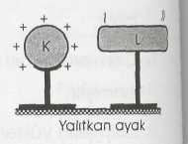
6.

Artı yüklü iletken K küresi, yüksüz ve iletken L çubuğunun yakınına getiriliyor ve şekildeki gibi değmeden tutuluyor.
L iletkeninin I ve II uçlarının yükünün işareti aşağıdakilerden hangisi gibi olur?
A) I (+), II (+) B) I (+), II (-)
C) I (-), ll(+) D) I (-),!!(-)
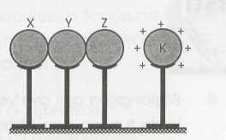
7.

Yüksüz, iletken X, Y, Z küreleri birbirlerine dokunacak şekilde dururken, (+) yüklü
cisim şekildeki gibi yaklaştırılıyor. X, Y, Z küreleri birbirlerinden ayrılıp, daha sonra (+) yüklü cisim uzaklaştırılırca; X, Y, Z kürelerinin vük durumu nasıl olur?
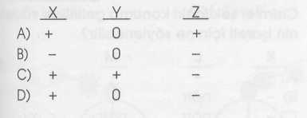

8.
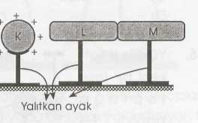

Birbirine değmekte -olan yüksüz ve özdeş L ve M iletkenlerinin yakınına, artı yüklü iletken K küresi getiriliyor ve şekildeki gibi değmeden tutuluyor. Bu durumda iken önce L ve M yalıtkan ayaklarından tutularak birbirinden ayrılıyor sonra K küresi uzaklaştırılıyor.
Bu işlemlerden sonra L ve M nin yük durumları ne olur?
A) L (+), M (-) B) L (-), M (+)
C) L (-), M (yüksüz) D) Her ikisi de yüksüz

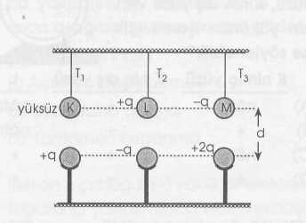
9.

Kütleleri eşit K, L, M iletken küreleri şekildeki gibi dengededir.
İplerdeki T,, T₂, T₃ gerilme kuvvetleri arasındaki ilişki aşağıdakilerden hangisinde doğru verilmiştir?
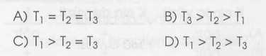

10.

